A V i l l a 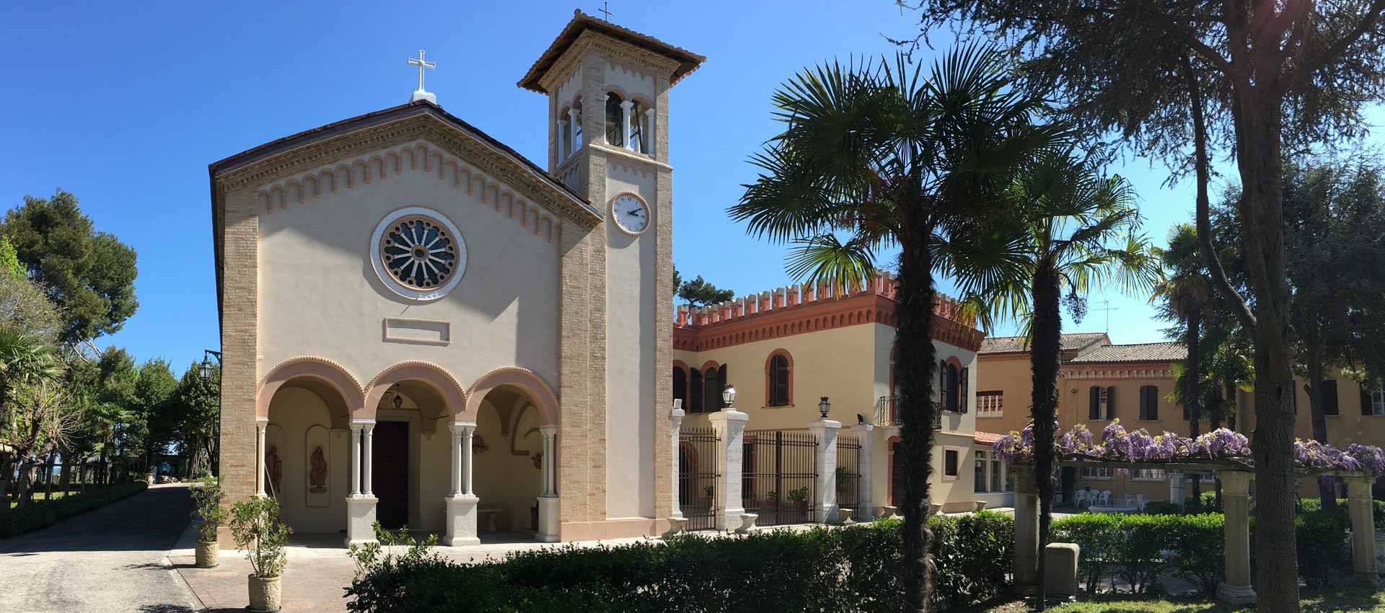 S. B i a g i o
Domenica 24 Dicembre 2017 - h. 24

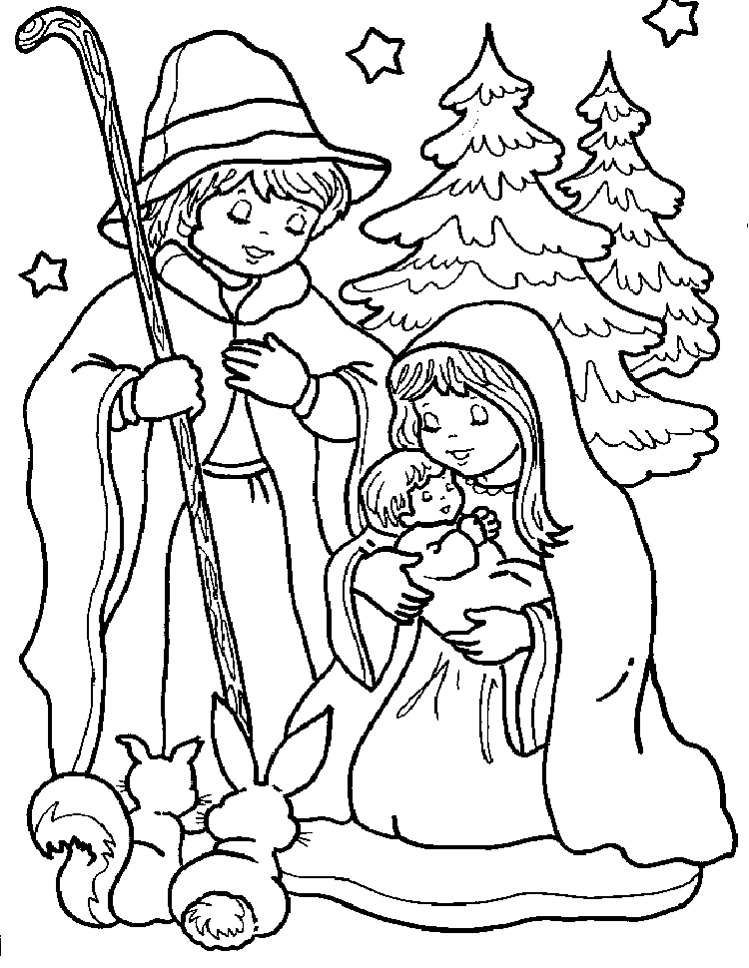
Solenne Messa di Mezzanotte
Canti e musiche di Natale

- Gli auguri di S. Luigi Orione:
La
bontà
vince sempre
l’amore vince l’odio;
il bene vince il male;
la luce vince le tenebre!
Tutto l’odio, tutto il male,
tutte le tenebre di questo mondo,
che sono mai davanti alla luce di questa
notte di Natale? Nulla! Davanti a Gesù
e a Gesù Bambino, sono proprio un nulla!
Confortiamoci ed esultiamo nel Signore!
E l’ultimo a vincere è Lui, sarà il Signore !
E il Signore vince sempre nella misericordia!
Tutto passa: solo Cristo resta! E’ Dio e resta!
Resta per illuminarci, resta per consolarci,
resta per dare a noi,
nella sua vita, la sua misericordia!
Gesù resta e vince,
ma nella misericordia
(S. Luigi Orione)

Buon Natale a tutti!

NATALE CON I TUOI…
CAPODANNO A …San BIAGIO
SE VUOI
- Per un capodanno veramente alternativo… Con Ospiti d’onore famosi: Osea, profeta dell’amore. Giovanni, l’evangelista dell’amore. S. Paolo… S. Luigi Orione. Papa Francesco e…
- Tu con i tuoi cari… per un Anno veramente Nuovo 2.0

- Prepariamoci così…

27 – 31 D I C E M B R E RITIRO SPIRITUALE DI FINE ANNO “Noi amiamo perché Egli ci ha amato per Primo”
(1Giovanni)

31 D I C E M B R E 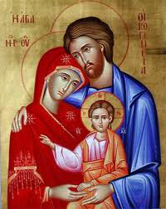 FESTA DELLA S. FAMIGLIA 
H. 9-12: Laboratorio fidanzati e sposi con Tobia e Papa Francesco
H. 19.30: S. MESSA E “TE DEUM” DI RINGRAZIAMENTO
H. 21 - 24: CENA DI FRATERNITÀ…AUGURI ANNO NUOVO 2018

(Prenotarsi entro il 26 Dicembre)

Astro del ciel 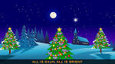 Andrea Bocelli
Astro del ciel, Pargol divin, mite Agnello Redentor!
Tu che i Vati da lungi sognar, tu che angeliche voci nunziar,
luce dona alle genti, pace infondi nei cuor!
Silent night, Holy night. Son of God, love's pure light.
Radiant beams from thy holy face. With the dawn of redeeming grace,
Jesus, Lord at thy birth. Jesus, Lord at thy birth.

Info e prenotazioni: 0721.823175 - 3338890862
donalesiani@gmail.com - www.sanbiagiofano.it

